Таблица моментов затяжки соединений
Думаю, что многие знают о том, что большинство ответственных резьбовых соединений на автомобиле Лада Калина должны соответствовать определенному моменту затяжки. То есть, каждый такой болт или гайка должны затягиваться с определенной силой. Это нужно для того, чтобы:
- Не свернуть резьбу, как это довольно часто получается в практике отечественных автовладельцев. А то многие привыкли тянуть со всей силы, не задумываясь о последствиях. Я, кстати, тоже иногда тянул с такой силой крепления некоторых узлов и деталей, что приходилось нередко менять болты с гайками из-за свернутой резьбы.
- Во-вторых, для того, чтобы соединение было закручено достаточно жестко и не возникало самопроизвольного откручивания.
До недавнего времени необходимость в моментах затяжки для меня отсутствовала, но после покупки динамометрического ключа эти данные стали для меня актуальными. Надеюсь, что и многим другим владельцам Калины они тоже будут полезны. Таблицу недавно нашел на просторах Интернета, да и во многих руководствах она есть, но чтобы не отправлять своих постоянных читателей на другой ресурс, решил все же выложить ее здесь. Думаю, что лишней эта информация никак не будет.
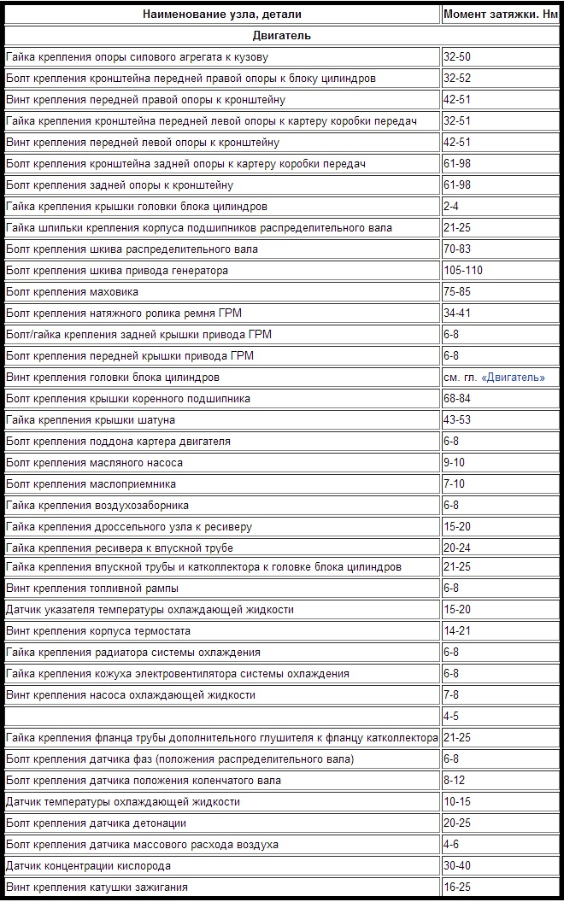
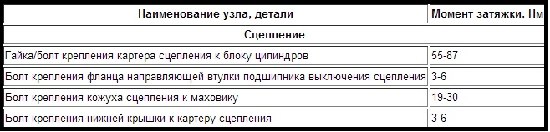
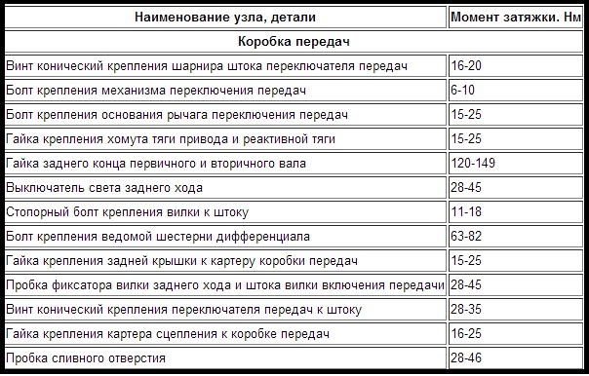
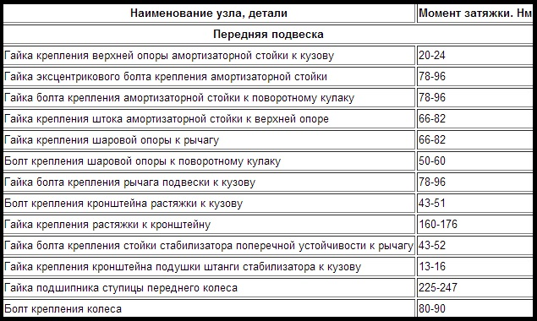
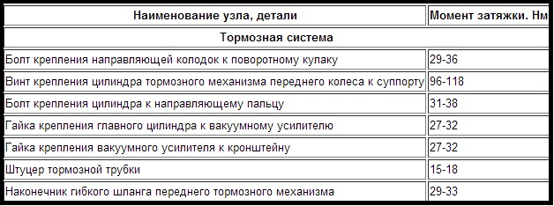
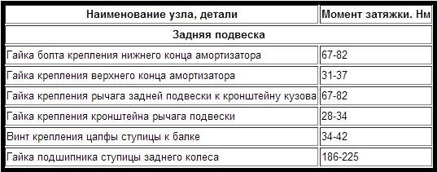
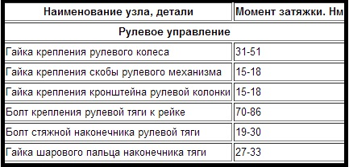
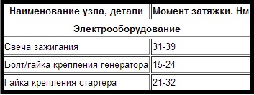
Как видите сами, перечень очень большой и кто-бы мог подумать, что даже для болтов колеса есть строго определенный момент силы и по правилам нужно использовать динамометрический ключ. Но теперь даже ради интереса, пройдусь по основным элементам своей Калины и проверю, насколько все соединения соответствуют данным, представленным в приведенных таблицах.
Что касается болтов головки блока цилиндров, то ее затяжка осуществляется в 4 этапа. Ниже приведен порядок действий более подробно:
- Затягиваем болты с моментом 20-25 Н*м
- Еще раз крутим каждый до 70-85 Н*м
- Тянем все болты на 90 градусов
- Последний прием — окончательно закручиваем еще на 90 градусов
Порядок и схему протяжки всех 10 болтов описывать здесь не буду. Все сделаю чуть позже, когда буду описывать процедуру по снятию и установке ГБЦ на своей Калине. Надеюсь, что в течение лета подготовлю данный материал и тогда уже все распишу все деталях и с подробными фотографиями ремонта.

